Peugeot 208. Все подробности
Позавчера в Сеть просочились лишь первые снимки новой французской малолитражки, которая приходит на смену модели 207, а теперь, наконец, раскрыта вся информация о новинке. Главное тут, конечно, дизайн. О нем директор по стилю Peugeot Жиль Видаль говорит, что это – «сгусток энергии». По числу эффектных нюансов и деталей Peugeot 208 превосходит, наверное, всех ближайших конкурентов. Столь же броским можно считать разве что Citroen DS3, но он относится к весьма недешевой категории малолитражек, а в случае с 208 весь комплект дизайнерских находок – уже в базовой версии.
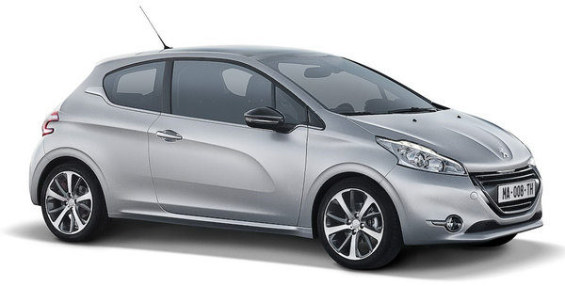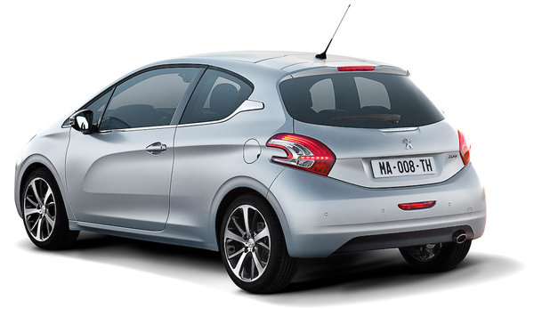
Все последние годы малолитражки росли в размерах, но Peugeot идет наперекор этой тенденции: новинка на 7 см короче предшественницы и на 1 см ниже. Но, как утверждается, конструкторам удалось сделать так, что пространство в салоне не только не сократилось, а даже увеличилось. Например, коленям задних седоков стало просторнее: расстояние до спинки переднего кресла выросло на 5 см. Кстати, увеличился и багажник. Его объем вырос на 15 л и достиг 285 л. Это больше, чем у хэтчбека Ford Focus нового поколения! Правда, справедливости ради, скажем, что Фокус с его 277-литровым багажником – далеко не лидер по этому параметру в гольф-классе.

Подобно некоторым другим производителям (например, Мазде), французы серьезно поработали над снижением веса машины: это позитивно влияет как на динамику, так и на экономичность. Базовая версия Peugeot 208 весит всего 975 кг! В сравнении с предыдущим поколением экономия массы составила 110 кг.
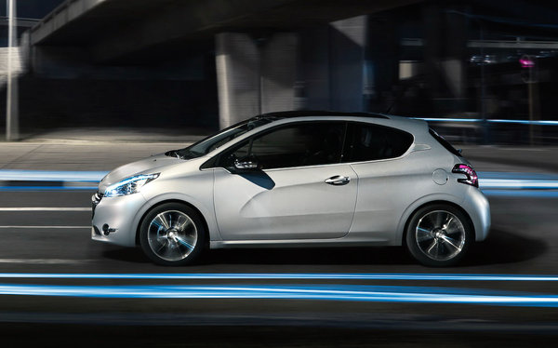
Огромный сенсорный экран мультимедийной системы – редкое пока явление среди компактных моделей. Причем утверждается, что такое оборудование будет входить во все комплектации новинки, кроме самой дешевой «базы».
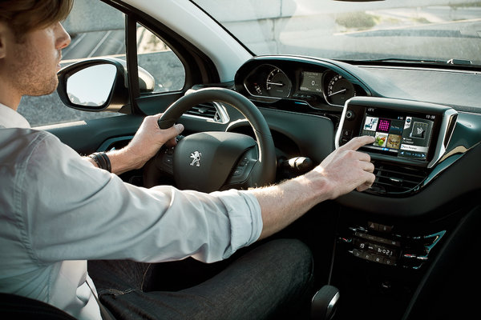
Новые трехцилиндровые бензиновые двигатели объемом 1 и 1,2 л обещают быть предельно экономичными: младший будет потреблять всего 4,3 л на 100 км. Мощность этих моторов, ориентировочно, 75 и 100 сил соответственно. Альтернативу им составят три дизеля от 90 до 110 л.с.
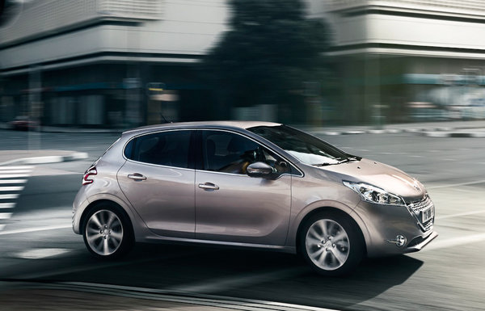
Продажи трехдверки и пятидверки в Европе стартуют весной-летом 2012 года, а позднее появятся и другие модификации: купе-кабриолет, универсал и «горячий» хэтчбек 208 GTi.

